ПОЛОЖЕНИЕ

о проведении муниципального этапа конкурса сочинений  
«Сердце мое-Дагестан»

Общие положения

Настоящее положение определяет порядок организации и проведения муниципального этапа конкурса среди учащихся 5-11 классов на лучшее сочинение «Сердце мое-Дагестан» (далее - Конкурс). Конкурс проводится во исполнение Плана основных мероприятий Министерства образования и науки республики Дагестан, посвященных 80-й годовщине Победы в Великой Отечественной войне 1941-1945 годов.

Учредителем Конкурса выступает Министерство образования и науки Республики Дагестан.

Цели и задачи Конкурса

Конкурс проводится в целях приобщения обучающихся Республики Дагестан к культуре и традициям народов Дагестана, расширения их читательского кругозора, развития и укрепления культуры межнациональных отношений, а также развития у обучающихся литературно-эстетических способностей и формирования у них читательской грамотности.

Задачи проведения Конкурса:

содействие гражданско-патриотическому воспитанию у детей и молодежи, развитие интереса и уважения к литературе и истории;

организация просветительской деятельности и знакомство с многообразием национальной культуры и традиций посредством этнокультурного творчества;

воспитание литературного и художественного вкуса, повышение познавательного интереса обучающихся к вопросам патриотизма; повышение духовной культуры детей;

выявление одарённых школьников, имеющих склонность к самостоятельному литературному творчеству;

развитие мыслительных навыков, формирование читательской грамотности учащихся.

Участники Конкурса

Участие в Конкурсе добровольное. Конкурс проводится среди обучающихся 5-11 классов в двух номинациях: 5-9 классы; 10-11 классы.

Сроки и организации проведения Конкурса

Конкурс проводится в три этапа:

первый этап - школьный. Сроки проведения - с 1 сентября по 10 сентября 2025г.;

второй этап - муниципальный (районный, городской). Сроки проведения - с 11 сентября по 16 сентября 2025 г.;

третий этап - республиканский. Сроки проведения с 17 сентября по 30 сентября 2025 года.

Прием заявок и конкурсных сочинений проводится с 17 сентября но 23 сентября. Прием заявок и конкурсных сочинений на районный этап осуществляется на электронную почту: [sergokalarop@mail.ru](mailto:sergokalarop@mail.ru)( Алиевой Н.Ш.).

Школьное жюри выявляет лучшие работы среди учащихся 5-11 классов, занявших I-III места. Список участников, занявших призовые места, с краткими отзывами о них, направляется к указанному сроку муниципальными образовательными организациями в УО района

Руководители муниципальных органов управления образованием, определяют ответственное лицо по проведению Конкурса, доводят до сведения руководителей образовательных организаций о проведении Конкурса, сформировывают составы жюри муниципального этапа по проведению Конкурса и проверке работ.

От каждого муниципального органа управления образованием на республиканский этап принимается только работа победителя от каждой категории участников конкурса в сопровождении соответствующего пакета организационно-технической документации.

Руководители государственных образовательных организаций сформировывают составы жюри по проведению Конкурса и проверке работ.

От каждой государственной образовательной организации на республиканский этап принимается только работа победителя по каждой категории участников конкурса в сопровождении соответствующего пакета организационно-технической документации.

Сочинение должно быть написано от руки на бланке Конкурса (приложение № 3), а также напечатано.

Конкурсное сочинение направляется со следующими сопроводительными документами:

сопроводительное письмо из управления (отдела) образования (государственной образовательной организации) (приложение № 1);

заявка на участие в Конкурсе в соответствии с приложением № 2. Все поля в заявке обязательны для заполнения. Заявка может быть заполнена от руки или с использованием технических средств;

согласие на обработку персональных данных (приложение № 4); сочинение в сканированном виде (в формате PDF, тип изображения ЧБ, разрешение 600 dpi, объемом не более 3 МБ). К отсканированному конкурсному сочинению участника Конкурса прилагается копия, набранная на компьютере и сохраненная в формате Word/doc. или docx. При отсутствии одного из указанных вариантов представления конкурсное сочинение на республиканский этап не принимается.

Требования к конкурсным сочинениям

Все конкурсные сочинения выполняются обучающимися в письменном виде на бланке Конкурсной работы согласно приложению № 3.

На всех этапах Конкурса не подлежат оцениванию жюри конкурсные сочинения, подготовленные с нарушением требований к их оформлению или с нарушением сроков представления.

Участники Конкурса выполняют конкурсное сочинение самостоятельно.

На всех этапах Конкурса жюри Конкурса проверяет конкурсные сочинения на наличие некорректных заимствований. В случае выявления на республиканском этапе высокого процента некорректных заимствований в конкурсном сочинении (более 70%) участник Конкурса лишается права на дальнейшее участие в Конкурсе и не включается в список финалистов.

Критерии и порядок оценивания конкурсных сочинений

Каждое конкурсное сочинение на школьном, муниципальном и республиканском этапах Конкурса проверяется и оценивается тремя членами жюри.

Оценивание конкурсных сочинений муниципального и республиканского этапов осуществляется по следующим критериям:

1. Содержание сочинения:

соответствие сочинения тематическому направлению (0-3 б); формулировка темы сочинения (уместность (0-1 б.), самостоятельность (0-1 б.), оригинальность (0-1 б.);

полнота раскрытия темы сочинения (0-3 б.); оригинальность авторского замысла (0-3 б.);

корректное использование литературного, исторического, фактического (в том числе биографического), научного и другого материала (0-3 б.).

1. Жанровое и языковое своеобразие сочинения:

цельность, логичность и соразмерность композиции сочинения (0-3 б.); богатство лексики и разнообразие синтаксических конструкций (0-3 б.); точность, ясность и выразительность речи (0-3 б.); целесообразность использования языковых средств (0-3 б.);

соблюдение орфографических норм русского языка (0-3 б.); соблюдение пунктуационных норм русского языка (0-3 б.); соблюдение грамматических норм (правил употребления слов, грамматических форм и стилистических ресурсов) (0-3 б.); соблюдение речевых норм русского языка (0-3 б.).

Определение победителей и подведение итогов Конкурса

Победители республиканского этапа Конкурса определяются на основании результатов оценивания конкурсных сочинений жюри Конкурса по каждой категории.

Победители и призеры Конкурса награждаются дипломами.

Итоги Конкурса подводятся 30 сентября 2025 года.

Списки победителей и призеров Конкурса размещаются на сайтах Министерства образования и науки Республики Дагестан и ДИРО.

Сопроводительный лист передачи работ-победителей муниципального  
этапа на республиканский этап конкурса  
сочинений «Сердце мое-Дагестан»

Н а и менован ие (полное) му и и ц и 11 ального образов а и и я

Председатель Жюри

/

/

|  |  |  |  |
| --- | --- | --- | --- |
| ФИО участника | Тема сочинения | Итоговый  балл | Оригинальность текста (в %) |
|  | | | |
|  |  |  | |
|  | | | |
|  |  |  |  |
|  | | | |
|  | |  | |

Заявка на участие на республиканский этап конкурса

сочинений «Сердце мое-Дагестан»

|  |  |  |  |
| --- | --- | --- | --- |
| Наименование муниципального |  | | |
| Данные участника Конкурса | Ф. И О. | Класс | Возраст |
|  |  |  |
| Индекс и почтовый адрес участника Конкурса |  | | |
| Контактный телефон участника Конкурса (родителей/законных представителей) |  | | |
| Ф. И. О. учителя обеспечивающего педагогическое сопровождение участника Конкурса |  | | |
| Электронная почта учителя обеспечивающего педагогическое сопровождение участника Конкурса |  | | |
| Контактный телефон учителя обеспечивающего педагогическое сопровождение участника Конкурса |  | | |
| Полное наименование образовательной организации (согласно ее уставу), в которой обучается участник Конку рса |  | | |
| Индекс и почтовый адрес образовательной организации, в которой обучается участник Конкурса |  | | |
| Электронная почта образовательной организации, в которой обучается участник Конкурса |  | | |
| Телефон образовательной организации (с кодом населенного пункта), в которой обучается участник Конкурса |  | | |

Подпись участника Конкурса

(ФИО)

(ФИО)

Подпись начальника управления образованием/руководителя организации

Бланк конкурсной работы Республиканского конкурса сочинений

«Сердце мое-Дагестан»

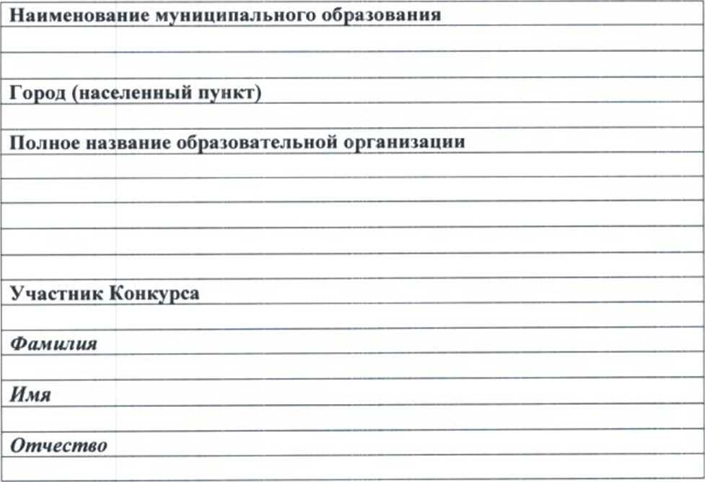

2 страница

Класс обучения участника:

Тема сочинения:

Сочинение:

Титульный лист копии конкурсной работы в формате doc / docx (Microsoft Word)

Наименование муниципального образования Город (населенный пункт)

Полное название образовательной организации Ф.И.О. участника Конкурса (полностью)

Класс, в (на) котором обучается участник

Тема сочинения

СОГЛАСИЕ

на использование и обработку персональных данных

« »

2025 г.

Я, (ФИО родителя или законного представителя/

паспорт , выдан

(серия, номер) (когда, кем)

(в случае опекунства / попечительства указать реквизиты документа, на основании которого осуществляется опека или попечительство) (адрес)

на основании Семейного кодекса РФ и Федерального закона от 27.07.2006 г. № 152-ФЗ «О персональных данных» даю согласие на обработку персональных данных моего ребенка (фамилия, имя, отчество ребенка)

паспорт (свидетельство о рождении) , выдан

(серия. номер) (когда, кем)

(адрес)

(далее «Ребенок»), оператору, Министерству образования и науки Республики Дагестан для участия Республиканского конкурса сочинений «Сердце мое-Дагестан»

Перечень персональных данных Ребенка, на обработку которых дается согласие: фамилия, имя, отчество, образовательная организация, класс, домашний адрес, дата рождения, телефон, адрес электронной почты, фамилия, имя, отчество и номер телефона одного или обоих родителей (законных представителей) Ребенка, результаты участия Ребенка в Республиканском конкурсе сочинений «Сердце мое-Дагестан».

Данным заявлением разрешаю считать общедоступными, в том числе выставлять в сети Интернет, следующие персональные данные моего ребенка: фамилия, имя. отчество класс, образовательная организация, результат участия в Конкурсе.

Я согласен(-сна), что обработка персональных данных может осуществляться как с использованием автоматизированных средств, так и без таковых.

Настоящее Согласие вступает в силу со дня его подписания и действует в течение 3-х лет.

« »

2025 г.